# Recap af session 38

* Ind i drageporten
* Kelsey og Morhpious tager til hver deres kro
* Finder hemmelig dør og bliver overfaldt af dragesoldater
* Anton og Axel bliver fanget.
* Magiker officer snakker om at de skal udhøres snart.
* De andre angriber dem og en mega-fireball skubber en magiker lærling og ridder skubbes ned.

Wizard spell book: 25 gp (Absorb elements, ).

Ros Boss: Warding Wind Scroll

# Drageporten

Porten:

* Bygget ind i klippevæg.
* Stor, solid mur.
* Over porten er der huller til bueskytter.

# Hvor er dragerne: Fanget i skyggeverden

Skal rejse ind i Skyggeverden for at befri perlen, eller tage til Bibliotekaren.

# Kaxol - Head of the magic academy

Er nærmest alene i sit magiske tårn. Er Dragekongens højre hånd, og er ham der annoncerer ”hvad dragekongen har sagt”.

Har fælder og constructs.

16 folk følger med dem.

**Kraxol Combat**

Har en pylon der tager ½ skade fra troldmanden.

[Kaxol](https://homebrewery.naturalcrit.com/share/l4CcSR1zD0Vr) Wrath hammer

**Noter:**

Kanva bevogter indgangen til dragekatakomberne, sammen med andre magikerne.

Snigmordere sendt efter partiet.

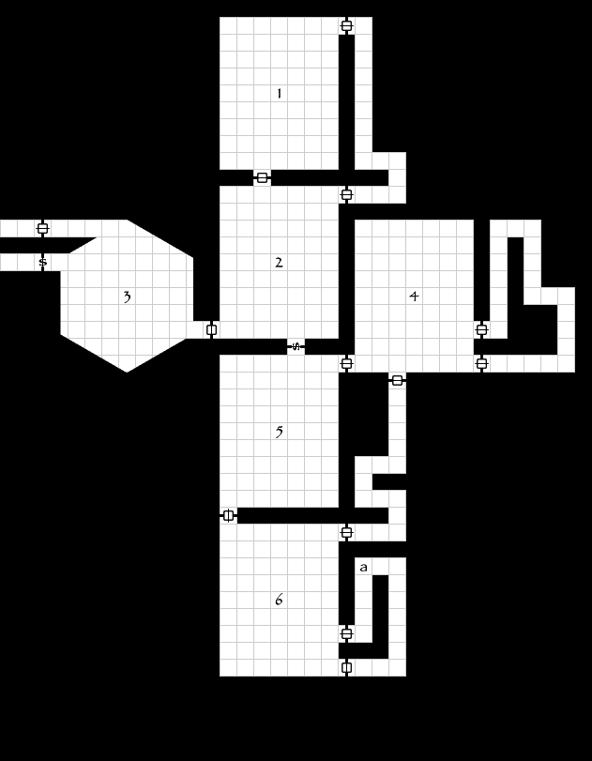

**3: Indgang**

Ødelagt port, rubble blokerer

**2: Reception og venteværelse**

Construct siger de skal vente i værelset hvis ikke de har en aftale.

**1: Læsesal**

Gruppe skræmte studerende er fanget bag rubble.

**4: Construct rum**

**5: Bibliotek**

**6: Troldmandens kontor**

# Drage-perle eventyr

**Overblik:**

Tre eventyr lokationer:

1. Dragernes bosted
2. Loonas by
3. Spøgelsesbiblioteket.

Spøgelsesbiblioteket kan tilgås fra enten dragernes bosted, i Loonas by eller ved at følge igennem den portal som spøgelserne efterlader.

## Loonas by - Bladhøjen

***Få Else-Marie til at beskrive dele af byen***

Halv-elver borgmester ”Jalianna” og gnom bibliotekar ”Snøfte” har spottet ung halv-ork bibliotekar om natten der forsvinder hvis man kommer nær. Ligner at lede efter noget.

* Leder efter hemmelig, længst glemt kælder i biblioteket som leder til oldgammelt arkiv der har ledetråd til hvor Codex Mortis befinder sig.

## Dragernes bosted

***Få Anton til at beskrive dele af yderbyen***

Ligger i et lille bjerg. Består af to dele:

1. Yderby, primært beboet af dragonborn.
2. Inderdelen, hvor dragerne bor.

Oxentor skygge sorcerer.

Kræver perlen for at åbne Codex Mortis. Den befinder sig under Loonas by.

Init:

15: [Ridder](https://homebrewery.naturalcrit.com/share/zMFrR5cU7cgE) (fire)

* 1: 18
* 2: 30
* 3: 48

14: Anton

8: Ros

1: Axel

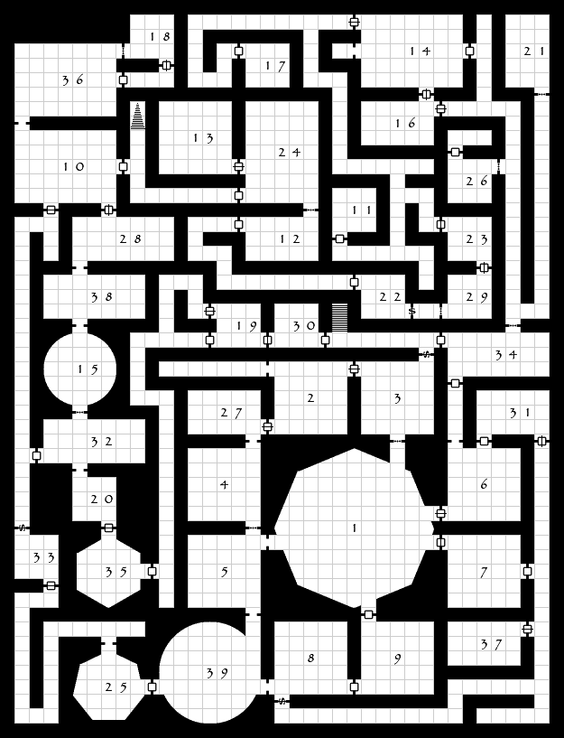

**Rum 1**: Drage tronrummet. Døren fra Rum 6 er magisk låst og kræver 2 nøgler der findes andre steder.

**Rum 8**: Fængselsvagter opholdsrum.

**Rum 9**: Fængsels vagter udstyr.

**Rum 39:** Dybt hul hvor alle fanger bliver smidt i. Der er gangbro mellem 8 og 25.

* 15 andre

Dragerne er fanget i skyggeverdenen. Ridderne tager dem til fange for først at udspørge dem som revolutionslederne, men siger de vil spare deres liv hvis de befrir dragerne.

Scroll of Scorching Ray.

Scroll of Enlarge/Reduce.

Scroll of Locate object.